Họ và tên: ____________________ Lớp 2______ Trường Tiểu học _________________

TUẦN 34

I. Luyện đọc văn bản sau:

BÀI CA MÔI TRƯỜNG

Mẹ! mẹ ơi cô dạy

Bài bảo vệ môi trường

Mỗi khi đi tắm biển

Phải nhớ mang áo phao.

Không làm ồn gây ào

Không vứt rác bừa bãi

Vỏ bim bim bánh kẹo

Vỏ bánh gói, ni lông.

Các bé nhớ nghe không

Phải bỏ vào thùng rác

Bỏ đúng nơi quy định

Để bảo vệ môi trường.

Giữ trong xanh nước biển Cho không khí trong lành Cho mực, tôm, cá, ghẹ… Phát triển và sinh sôi Cung cấp cho con người Thức ăn giàu dinh dưỡng. Đồng thời giúp phát triển Tiềm lực về giao thông Đường biển lại hàng không Tàu bè đi tấp nập

Người du lịch, nghỉ mát

Cảm thấy rất vừa lòng

Biển đẹp, nước lại trong.

Có công của bé đấy

Vì bé nhớ lời cô

Biết bảo vệ môi trường.

Nguyễn Thị Loạt

II. Dựa vào bài đọc, khoanh vào đáp án đúng nhất hoặc làm theo yêu cầu:

1. Khi đi tắm biển, bé cần nhớ mang theo:

A. Bim bim B. Bánh kẹo C. Kính bơi D. Áo phao

2. Vỏ bim bim, bánh kẹo, bánh gói, ni lông phải được bỏ vào đâu?

A. gốc cây B. thùng rác C. túi quần, túi áo.

3. Loài vật nào sau đây được nhắc tới trong đoạn thơ?

A. Mực B. Ốc C. Cua D. Sao biển

4. Tìm trong bài và viết lại lợi ích của biển mang lại cho con người:
…………………………………………………………………………………………

…………………………………………………………………………………………
5. Hãy kể những việc em đã làm để bảo vệ môi trường:

…………………………………………………………………………………………

Họ và tên: ____________________ Lớp 2______ Trường Tiểu học _________________
=======================================================================

III. Luyện tập:

5. Tìm trong bài đọc và viết lại:

a. 5 từ chỉ sự vật: ………………………………………………………………………….

b. 5 từ chỉ hoạt động: ……………………………………………………………………..

6. Tô màu vào ô chứa từ ngữ chỉ hành động bảo vệ môi trường:

phân loại rác | trồng cây | đi xe đạp
dùng túi ni-lông | chặt phá rừng | nhặt rác

7. Viết câu nêu hoạt động của mỗi người trong tranh:
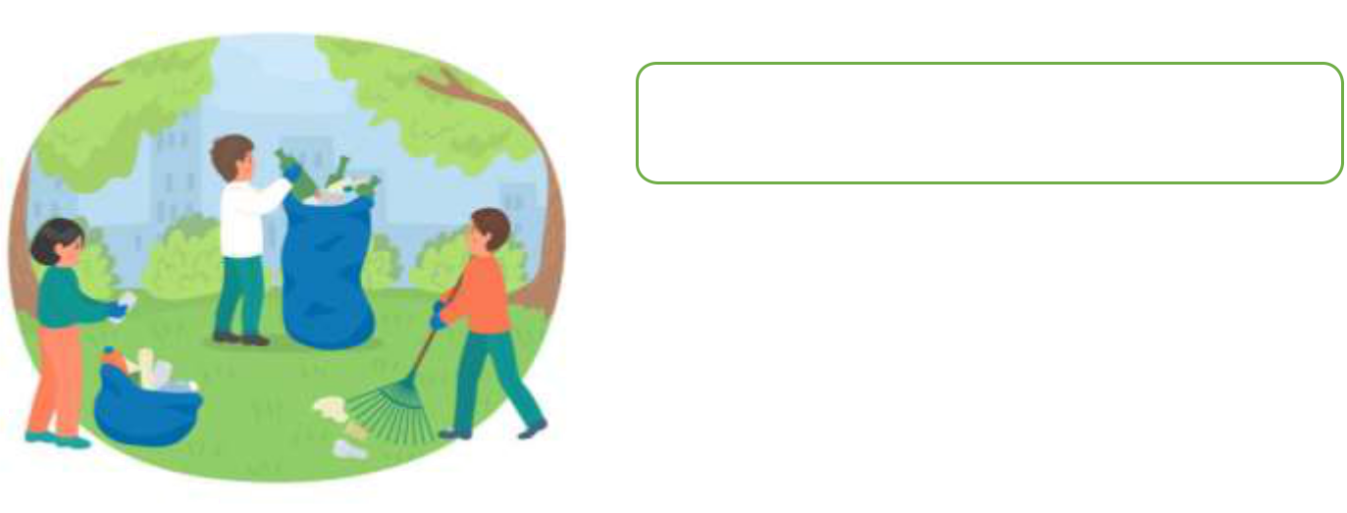

……………………………………………………………………………………

……………………………………………………………………………………

……………………………………………………………………………………

8. a. Điền vào chỗ chấm r/d/gi:

Khắp .....ừng, đâu cũng có chim đa đa, nhưng chim nhát quá, hễ hơi thấy động là

bay nên không thợ săn nào tới gần được để săn bắn. Mèo biết được chuyện đó, bèn nghĩ cách để săn bắt chim đa đa. Vào .....ừng, Mèo cởi nút thắt bao, ….ắc lúa mạch ....a xung

quanh, ...ấu ....ây bẫy lẫn trong cỏ, ...ồi núp trong một bụi cây gần đó, nằm ....ình.

(Theo Truyện cổ Grim)

b. Đặt vào chữ in đậm dấu hỏi/ dấu ngã

Làng tôi có luy tre xanh

Có sông Tô Lịch chay quanh xóm làng

Bên bờ vai nhan hai hàng,

Dưới sông cá lội từng đàn tung tăng.

